Resolver numericamente o modelo de água rasa na malha A e comparar com o modelo de agua rasa desenvolvido na malha C realizado na aula.

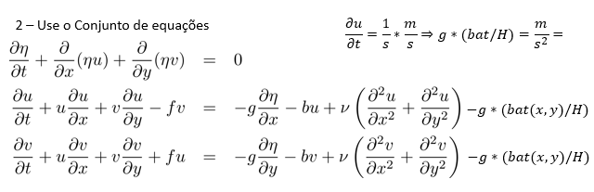

Pergunta a solução encontrada demostra a relação da figura abaixo?.

